2005注册咨询工程师（投资）执业资格考试教材勘误表

《现代咨询方法与实务》科目

序号 | 页码 | 行数 | 原内容 | 修改内容
1 | 15 | 表2－4 | 前5名企业市场份额 | 企业市场份额
2 | 18 | 倒4 | 表2－8 | 表2－6
3 | 25 | 17 | IFE | IFEM
4 | 25 | 表2－10第7行 | －2 | －3
5 | 26 | 9 | 得分（0～5） | 得分（-5～5）
6 | 26 | 图2－6 |  | 纵坐标下端加“威胁”
7 | 38 | 1 | F＝∑（y_{i}’－$\overline{y}$）/S_{y}² | F＝∑（y_{i}’－ $\overline{y}$）²/S_{y}²
8 | 38 | 18 | y ’＋t（ɑ/2，n－2）S₀ | y₀ ’＋t（ɑ/2，n－2）S₀
9 | 38 | 倒8-10 | （y₀ ’－S_{y}，y₀ ’＋S）  （ y₀ ’－2S_{y}，y₀ ’＋2S）  （ y₀ ’－3S_{y}，y₀ ’＋3S） | （y₀ ’－S_{y}，y₀ ’＋S_{y}）  （ y₀ ’－2S_{y}，y₀ ’＋2S_{y}）  （ y₀ ’－3S_{y}，y₀ ’＋3S_{y}）
10 | 38 | 倒6 | 18.5万吨 | 15.3万吨
11 | 39 | 1 | 锌钢板 | 镀锌钢板
12 | 39 | 表3－1 | 1.90 | 1.931
13 | 40 | 表3－2第三列 | 1.003 | 2.06
13 | 40 | 表3－2第三列 | 1.119 | 3.18
13 | 40 | 表3－2第三列 | 1.260 | 4.53
13 | 40 | 表3－2第三列 | 1.450 | 6.35
13 | 40 | 表3－2第三列 | 1.527 | 7.09
13 | 40 | 表3－2第三列 | 1.681 | 8.57
13 | 40 | 表3－2第三列 | 1.886 | 10.53
13 | 40 | 表3－2第三列 | 1.90 | 10.96
13 | 40 | 表3－2第三列 | 2.028 | 11.89
13 | 40 | 表3－2第三列 | 2.274 | 14.25
13 | 40 | 表3－2第三列 | 16.2 | 79.42
13 | 40 | 表3－2第三列 | 1.6 | 7.94
14 | 40 | 倒1 | F_{b}=$\frac{\sum{(y'_{i}−\overline{y)}'}}{\sum{(y_{i}−y'_{i}{)^{2}}/(n−2)}}=\text{.}\text{.}\text{.}$ | F_{b}=$\frac{\sum{(y'_{i}−{\overline{y)}}^{2}}}{\sum{(y_{i}−y'_{i}{)^{2}}/(n−2)}}=\text{.}\text{.}\text{.}$
15 | 43 | 9 | 消费者收入…与该商品…之比 | 该商品…与消费者收入…之比
16 | 45 | 表3－5第2列 | 2800 | 2820
17 | 45 | 表3－6第3列 | -12.5 | -13.1
18 | 46 | 3 | 269千瓦时 | 269万千瓦时
19 | 49 | 倒1 | Q₃＝$\frac{x\text{13}+Q1＋Q2}{3}$ | Q₃＝$\frac{x\text{12}+Q1＋Q2}{3}$
20 | 50 | 2  10  12 | Q＝…=144  Q₃＝…=$\frac{\text{42}+2×\text{50}＋3×\text{46}}{6}$＝47  Q=…=47+45+46=136 | Q＝…=142  Q₃＝…=$\frac{\text{42}+2×\text{47}＋3×\text{45}}{6}$＝45  Q=…=47+45+45=137
21 | 54 | 倒4 | （k>0,a>0,b>0） | (k>0,b>0)
22 | 54 | 倒2 | 最后下滑 | 删除
23 | 55 | 2 | 去对数 | 取对数
24 | 55 | 5 | b=n$\sqrt{\frac{\sum{\text{ln}yt−\sum{\text{ln}yt}}}{\sum{\text{ln}yt−\sum{\text{ln}yt}}}}$ | b=$\sqrt[n]{\frac{\sum{\text{ln}yt−\sum{\text{ln}yt}}}{\sum{\text{ln}yt−\sum{\text{ln}yt}}}}$
25 | 55 | 例3－8  表3－13 | 某地区1989－2000…两年数据…  1989－2000年某地… | 某地区1983－2000…数据…  1983－2000年某地…
26 | 56 | 倒8 | Y_{t} f_{t} = Y_{t-1} f_{t} | Y_{t} = Y_{t-1} f_{t}
27 | 57 | 倒6 | 除去 | 除以
28 | 58 | 倒6  倒3 | 表3－16  132 | 表3－17  136
29 | 59 | 2－16 | X ₂’=…=251.20+25.52×1…  X ₁₇’=a＋b×1=…  X ₁₈’=a＋b×2=…  X ₁₉’=a＋b×1=…  X ₂₀’=a＋b×2=…  2002年第2季度，…Y ₁₇’=X₁₇ ’×F₂=…  2002年第3季度，…Y ₁₇’=X₁₇ ’×F₂=…  2002年第4季度，…Y ₁₇’=X₁₇ ’×F₂=… | X ₂’=…=251.20+25.52×2…  X ₁₇’=a＋b×17=…  X ₁₈’=a＋b×18=…  X ₁₉’=a＋b×19=…  X ₂₀’=a＋b×20=…  2002年第2季度，…Y ₁₈’=X₁₈ ’×F₂=…  2002年第3季度，…Y ₁₉’＝X₁₉ ’×F₃=…  2002年第4季度，…Y ₂₀’=X₂₀’×F₄=…
30 | 59 | 表3－16第2列 | 132 | 136
31 | 69 | 12 | 重量级厂房 | 重量及厂房
32 | 71 | 14 | 车间经费 | 删除
33 | 71 | 倒9 | （1）－（6） | （1）－（5），（7）
34 | 72 | 4 | 一段 | 一般
36 | 72 | 7 | 进口设备购置费（到岸价）… | 进口设备购置费…
37 | 73 | 11  18  19 | …海关监督手续费…  设备运杂费按设备原价乘…  设备运杂费=设备原价×设备运杂费率 | ……海关监管手续费…  设备运杂费按离岸价乘…  设备运杂费＝离岸价×设备运杂费率
38 | 73 | 例4－4 | 进口设备原价＝3308＋…=5446.6  设备估价＝5446×…=5582.8 | 国内运杂费＝离岸价×2.5%=82.7(万元)  设备购置费＝3308+46.6+10+820.8+.5＋6.5+82.7=5529.3（万元）
39 | 74 | 13－15 | 安装工程费=设备原价（安装费率）  安装工程费=设备吨位（每吨安装费率）  安装工程费=安装工程实物量（安装费用指标） | 安装工程费=设备原价×安装费率  安装工程费=设备吨位×每吨安装费率  安装工程费=安装工程实物量×安装费用指标
40 | 75 | 1 | 每公倾 | 每公顷
41 | 75 | 例4－5 | 人均安置补偿费=（1200＋1100＋1000）×2.5×5=1.38（万元）  安置补助费＝1.38×40＝55.2  该土地估价为：88+55.2+6+1=150.2 | 人均安置补偿费=(1200+1100+1000)/3×2.5×5=1.375（万元）  安置补助费＝1.375×40＝55  该土地估价为：88+55+6+1=150
42 | 77 | 1 | 标准如表4－1所示。 | 删除
42 | 77 | 倒1 | 基本预备费＝（建筑工程费＋设备工器具购置费＋工程建设其他费）×基本预备费率 | 基本预备费＝（建筑工程费＋设备工器具购置费＋安装工程费＋工程建设其他费）×基本预备费率
43 | 78 | 11 | …某项目的静态投资… | …某项目的建筑工程、设备和安装工程投资…
44 | 79 | 16 | ,,,分年均衡进行贷款，…,第三年贷款500万元 | …,分年进行贷款，…，第三年贷款400万元,…
45 | 79 | 倒1－10 | （二）当企业用自有资金… | 本小节删除
46 | 80  81 | 倒3  14 | 年外购燃料 | 年外购燃动力
47 | 85 | 表4－3 | 序号16中的4161.52，1543.58，1474.30安装工程一列  其他费用一列 | 移到设备购置一列  移到总计人民币一列
48 | 88 | 表4－5 | 项目总资金 | 项目投入总资金
49 | 89 | 倒4 | A1 | A₁
50 | 91 | 6 | F=1000×12.36％＝1123.6 | F=1000×（1＋12.36％）＝1123.6
51 | 94 | 16  17 | 净终值  F=…＝$\sum_{t=1}^{n}{A_{t}(1+i)^{n−1}}$ | 终值  F=…＝$\sum_{t=1}^{n}{A_{t}(1+i)^{n−t}}$
52 | 96 | 倒5、6 | 三项费用中扣除折旧费、摊销费、工资及福利费和财务费用后的其余部分 | 三项费用中扣除修理费、折旧费、维简费、摊销费、工资及福利费后的其余部分
53 | 96 | 倒9 | 油田摊销费 | 摊销费
54 | 97 | 倒4 | （即折旧年限的阶乘） | 删除
55 | 99 | 倒7、9 | 年初本金累计 | 年初本息累计
56 | 105 | 表5－8,  5－9，5－10第1列 | 0  1  2  3 | 1  2  3  4
57 | 105 | 例题5－16 | 若该公司要求……两年内回收…… | 若该公司要求……三年内回收,……
58 | 105 | 倒8 | 表明项目A的投资回收期为两年 | 表明项目A的投资回收期为3年
59 | 106 | 2  倒13 | 回收期为：3＋1040/1360=3.76年  $\sum_{t=1}^{n}{[(\text{CI}+\text{CO})_{t}(1+\text{FIRR})^{−t}}]$=0 | 回收期为：3＋1040/2400=3.43年  $$\sum_{t=1}^{n}{(\text{CI}−\text{CO})_{t}(1+\text{FIRR})^{−t}=0}$$
60 | 109 | 表5－13 |  | 删除第4行
61 | 112 | 倒5  倒4 | 净现值  财务内部收益率 | 税后净现值  税后财务内部收益率
62 | 113 | 表5－19  倒12 | 第5年税后净现金流1808  税后IRR＝21.59%  税后NPV=734.32  加速折现 | 1308  税后IRR＝18.37%  税后NPV=450.71  加速折旧
63 | 114 | 表5－21  倒15 | 第5年税后净现金流1683  税后IRR=23.07%  税后NPV=798.46  折现 | 1183  税后IRR=19.75%  税后NPV=514.50  折旧
64 | 115 | 16 | 至少 | 一般
65 | 116 | 表后4行 | 不足以弥补以期年度亏损 | 不足以弥补以前年度亏损
66 | 117 | 表5－23第7－8年 | 第7年偿还本金186243 | 第7年偿还本金93372  第8年的数据全部删除
67 | 117 | 表后6行 | 6＋93772/186243 | 6＋93372/186243
68 | 120 | 倒10 | 转移支付的调整 | 费用和效益的调整
69 | 122 | 倒1 | 公式(6-1)、（(6-2)、(6-3)、(6-4)中汇率  费易费用 | 影子汇率  贸易费用
70 | 130 | 12 | 投资节汇率 | 经济节汇成本
71 | 130 | 公式（6－16） | $$\frac{\sum_{t=1}^{n}{(\text{FI}\text{''}−\text{FO}\text{''})(1+i_{s})^{−t}}}{\sum_{t=1}^{n}{\text{DR}{\text{''}}_{t}(1+i_{s})^{−t}}}$$ | $$\frac{\sum_{t=1}^{n}{{\text{DR}}_{t}(1+i_{s})^{−t}}}{\sum_{t=1}^{n}{(\text{FI}'−\text{FO}')_{t}(1+i_{s})^{−t}}}$$
72 | 136 | 9 | 凋整 | 调整
73 | 145 | 表6－17 | 单位：万元 | 单位：元
74 | 171 | 倒6 | $\sum_{t=0}^{n}{}$(（B-C）_{2t}(1+△EIRR)^{-t}=… | $\sum_{t=0}^{n}{}$（B-C）_{2t}(1+△EIRR)^{-t}=…
75 | 172 | 图8－2 |  | 方案A第5年加－850
76 | 174 | 图8－3 |  | 方案I第4年加－6000
77 | 174 | 公式(8-9） | PC＝$\sum_{t=0}^{n}{}$(I＋C－S_{w}－W)（P/F，i，t） | PC＝$\sum_{t=0}^{n}{}$(I＋C’－S_{v}－W)_{t}（P/F，i，t）
78 | 175 | 倒2－3  倒7 | PCA＝…  PCB＝…  B方案投资15000元… | PC_{A}＝…  PC_{B}＝…  B方案投资1500元…
79 | 176 | 12 | …经值… | …终值…
80 | 177 | 3 | $\sum_{t=0}^{n}{}$(I＋C’－S_{v}－W)t | PC＝$\sum_{t=0}^{n}{}$(I＋C’－S_{v}－W)_{t}
81 | 177 | 19 | AC_{B}＝15000（A/P,12%,8）… | AC_{B}＝1500（A/P,12%,8）…
82 | 180 | 倒8 | 制造全过程 | 制造和使用全过程
83 | 182 | 中间段落第3行及表8－6 | …80.89元… | …89.89元…
84 | 183 | 倒1 | 功能方式 | 实现方式
85 | 184 | 表8－8 | 各主要零件重要性 | 各功能重要性
86 | 193 | 2  倒2 | 方差  标准差等于8.6, 离散系数为 8.98% | 标准差  8.9, 8.9％
87 | 195 | 倒11 | 故产品价格的概率服从N(100,11.3)的概率分布。 | 本行删除
88 | 195 | 表9－7第3列 | 10580 | 1050
89 | 196 | 表9－8第4列 | 1201  1343  36.65  3.1% | 1181  5388  73.4  6.2%
90 | 196 | 中间  倒2 | 并满足专家调查一致性要求  P（n₁） | 本句删除  P（An₁）
91 | 198 | 图9－5第13行  倒数第1－6行 | 0.3×0.5×0.1=0.15  39183  23225 | 0.3×0.5×0.1=0.015  39483  24483
92 | 199 | 9  11 | 表9－6  23225万元 | 表9－10  24483万元
93 | 199 | 表9－10第一列和第4列 | 11611  32480  84646 | 11614  32489  84641  第4列全部删除
94 | 200 | 1  3-5 | 根据表9－6，……  净现值的方差和标准差分别为…。  离散系数…＝1.18 | 根据表9－10，……  这两句删除
95 | 204 | 倒10  倒7 | 表9－9  表9－8 | 表9－11  表9－12
96 | 205 | 1  6 | 表9－8  表9－9 | 表9－12  表9－13
97 | 217 | 综合得分表第7列 | 52.28  58.64 | 57.28  63.64
98 | 231 | 倒10 | 最迟约束 | 最迟结束
99 | 236 | 3和9 | 80天完成… | 80天及以内完成…
100 | 236 | 倒8 | 横道图 | 横道图或网络图
101 | 237 | 2 | 监理工程师 | 工程师
102 | 244 | 图11－10 | A | A*
103 | 246 | 倒4 | 以完成 | 已完成
104 | 247 | 4－5 | 费用偏差:BCWP-ACWP=…=-30000…  进度偏差:BCWP-BCWS=…=-18000… | 费用偏差： ACWP- BCWP＝…＝30000  进度偏差： BCWS-BCWP＝…＝18000
104 | 250 | 图11－17 |  | 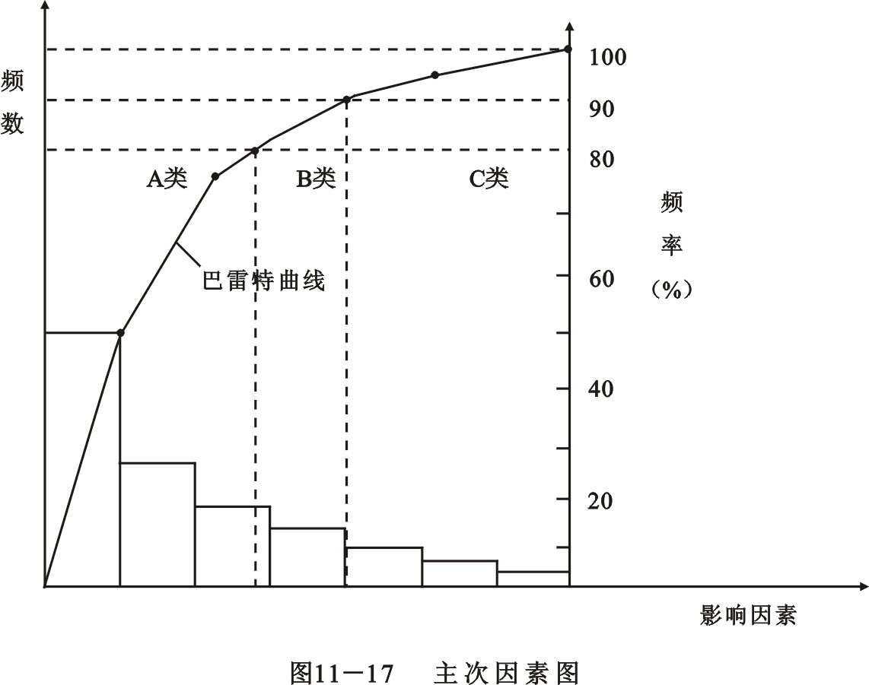
105 | 250 | 图11－18 |  | 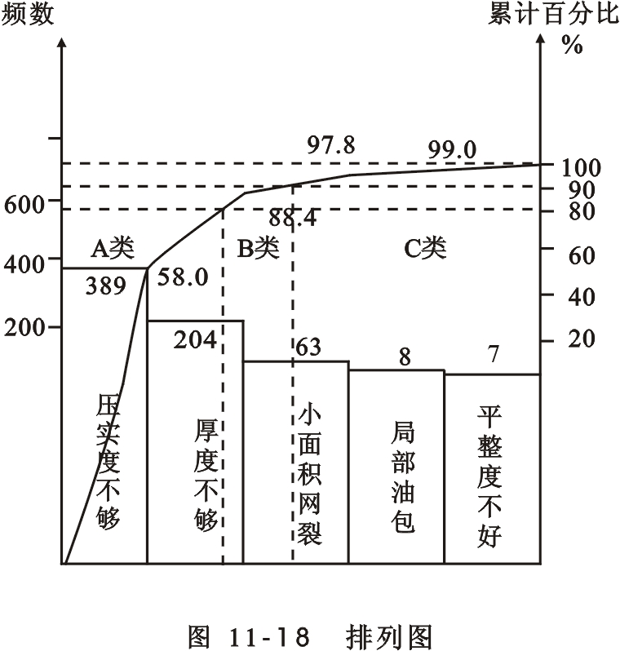
106 | 251 | 1 | 图11－16 | 图11－18
107 | 253 | 表11－22 |  | 原材料配合加一箭线
108 | 254 | 表11－14 | 第3，4列的合计数字 | 挪到第9，10列
109 | 258 |  | n, a | n-2, α/2
110 | 259 |  | a | α

